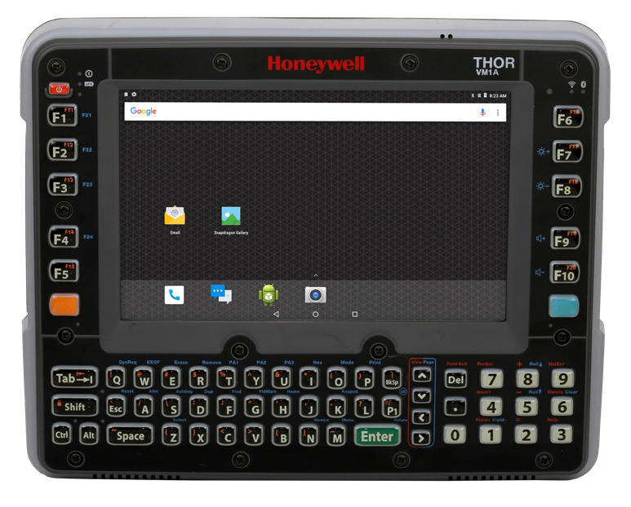

移动数据终端

Thor VM1A

车载数据终端

叉车及车载车载数据终端是仓储、制造、港口和联运等场合必

不可少的日常作业工具。在这些场合，您需要确保产品和物料

全天顺利进出，不必担心车载数据终端无法跟上员工和 IT 基

础架构所需。为此，Thor™ VM1A 车载数据终端顺势而生。

Thor VM1A 车载数据终端坚固耐用，基于 AndroidTM 平台，

除了沿袭广受欢迎的 Thor VM1 及 CV41 型号易于使用和维护

等特点外，还拥有霍尼韦尔 Mobility

包括加速设备配置、应用认证以及跨企业部署的能力。产品兼

容 Android O 至 Android R 数个版本系统，并提供延长安全更

新支持服务，能最大化客户的投资回报并降低总拥有成本。另

Thor VM1A 车载数据终端基于 Android 操作系统，采

外，还具备先进的企业配置及软件支持工具，可简化频繁的重

复性任务，例如设备配置、分发安全及统一软件更新等。

联运及制造等严苛应用环境。

Thor VM1A 具有结构紧凑、功能强大、符合人体工学等诸多

突破性特性，可帮助客户最大限度提高生产力，最小化视觉障 碍，缩短甚至消除停工期。内置强劲的高通 660 处理器、集成 键盘以及 2x2 MIMO WLAN 通信能力，让员工始终保持在线 和高效性。另外，其 8’’ 大尺寸显示屏还能承受极端温度，室 内外均清晰醒目，同时支持电阻式和电容式触摸屏选项，并可 针对冷库及冷藏环境选配屏幕除霜器。

配备智能车载支架，可直接节约支持和维护成本，同时最大限

度提高效率，使用户在车辆发生故障或工作量改变时迅速地切 换数据终端。前面板可现场更换，帮助企业降低零件库存成本， 同时允许自行维修触摸屏或键盘故障，节约了宝贵的时间，并 降低维护成本。

特征与优势

Mobility Edge 硬件平台

和企业级寿命管理工具， 为更快、更安全地部署 设备，实现更优绩效和 轻松管理设备寿命提供 了一种集成、可重复、 可扩展的方式。

智能车载支架让用户能

在数秒内即可完成设备 的安装和拆卸，无需担 心接线问题。一旦工作 任务发生变化，用户可 快速将数据终端更换到 其它车辆，节约了支持 和维护成本，并最大限 度减少资本支出。

前面板可现场更换，使

得员工能自行维修易磨 易损零部件，无需将设 备送回维修中心。此外， 工人无需具备特殊技能 即可轻松维修，显著节 约了维护成本。

数据终端可享受安全更

新支持，具有最长的使 用寿命，持久耐用。相 比于标准的 Android 设 备，Mobility Edge 产品 还可享受额外的五年安 全更新服务。

兼具最高生产力和最

小 IT 支持成本的优势。 所有霍尼韦尔 Mobility Edge 数据终端共享硬件 和软件平台。从 IT 的角 度看，它们是相同的产 品。

Edge ™平台的所有优势，

用永不过时的 Mobility Edge 平台，不惧仓储、港口、



Thor VM1A 的技术规格

**技术规格**

处理器：2.2 GHz 高通骁龙 660 八核处理器 操作系统：Anroid 8 (Oreo)，可升级至 Android R 内存：4 GB RAM，32 GB 闪存

存储扩展：microSD 扩展卡，最高可达 512 GB（兼容 SDXC/SDHC）

音频：耳机音频，集成可调音量的立体声扬声器，集 成麦克风

输入 / 输出：

高端型坞站：2 个 RS-232 COM 驱动接口，1 个 USB 2.0 驱动的 A 型主机接口，3 个辅助的 USB 2.0 驱动的 主机接口，1 个 USB 2.0 客户端接口，1 个 Ethernet RJ45 接口，1 个 CAN 总线接口，1 个耳机接口，直 流电源输入口和点火控制输入口

标准型坞站：2 个 RS-232 COM 驱动接口，1 个 USB 2.0 驱动的主机接口，1 个 USB 2.0 客户端接口，1 个 CAN 总线接口，1 个耳机接口，直流电源输入口 和点火控制输入口 终端：2 个用于连接外部 WLAN 天线的 SMA 接头

传感器：环境光线传感器、加速度计、陀螺仪和磁力 计

显示屏：20 cm (8 英寸 ) WXGA ((1280 x 768) LED 背光 显示屏，标准 400 NIT 室内显示屏，可选配 900 NIT 户 外显示屏，提供屏幕抑制显示选项

触摸面板： 电阻式：支持手指触摸和标准触摸笔的工业触摸面 板；支持滑动屏幕

电容式：PCAP 多点触摸面板，支持手指触摸和导电 触摸笔；表面覆盖硬化玻璃。采用互动及固有电容 模式进行自动检测和配置，防水且能戴着常见手套 进行操作

冷库环境：可选择集成除霜器的工业级电阻式触摸屏 键盘：64 个按键的全键盘，带数字小键盘和 10/20 个 功能按键；除修改器以外，所有按键均可映射；所有 按键均采用背光配置；按键标签支持 ANSI 和 5250 仿 真器

电 源 和 UPS：10-60V 直流隔离电源，对于交流电源 (90-240 V AC) 及更大电压范围的直流电源，可选择外 部电源转换器；集成了用于维护的锂电池 UPS 电源， 在 20° C (68° F) 下可供电 30 分钟，充电温度范围为 0° C 至 +35° C（32° F 至 +95° F）

**机械参数**

尺寸（长 x 宽 x 高）： 终端：268 mm x 214 mm x 43 mm（10.6 英寸 x 8.4 英 寸 x 1.7 英寸）

重量：2.1 kg (5.6 lb) 坞站：180 mm x 155 mm x 64 mm（7.1 英寸 x 6.1 in x 2.5 英寸）

重量：1.2 kg (3.2 lb)

如需查看所有符合标准和

认证的完整清单，敬请访问

[www.](http://www/) honeywellaidc.

com/compliance。

如需查看所有支持条码的

完整清单，敬请访问 [www.](http://www/) honeywellaidc.com/

symbologies。

**环境参数**

工作温度：-30° C … 50° C (-22° F … 122° F)

存储温度：-30° C … 70° C（-22° F … 158° F） 湿度：5% ... 95% 相对湿度（不结露） 抗振动性：MIL-STD-810F，复合轮式的车辆振动测试 抗冲击性：SAE-J1455

ESD：EN55024:1998（更优的 ESD 性能，直接放电 8 kV，空气放电 15 kV）

防护等级：独立认证，符合 IP66 标准，可防止湿气及 颗粒物侵入

Thor 和 Mobility Edge 为霍

尼韦尔国际公司在美国和 / 或其他国家的商标或注册商 标。

Android 为谷歌公司在美国

和 / 或其他国家的商标或注 册商标。

Qualcomm 和 Snapdragon

为高通公司在美国和 / 或其 他国家的商标或注册商标。

**无线连接**

WLAN：IEEE 802.11 a/b/g/n/ac；2x2 MIMO，Wi-Fi 联 盟认证 其它 WLAN 特性：802.11d/e/f/g/h/i/j/k/m/ma/ REVma/mb/REVmb/REVmc/p/r/s/t/v/u/w/y/z/aa/ac/ ad/ae/af/ah/ai/aj/ak/aq/ax/802.11.1/802.11.2

WLAN 安全性：OPEN、WEP 和 WPA/WPA2（个人及企业） 支持的 EAP：兼容 TLS、PEAP、TTLS、PWD、FAST、 LEAP CCX 版本 4

蓝牙 (Bluetooth®)：1.5 类 V.50 蓝牙和 BLE

蓝牙配 置：HFP、PBAP、A2DP、AVRCP、OPP、SPP 和 GATT

NFC：集成近场通信功能

Bluetooth 为蓝牙技术联盟

在美国和 / 或其它国家的商 标或注册商标。

其它商标均归各自所有者拥

有。

**软件**

霍尼韦尔电源工具和演示 终端仿真器

企业浏览器 应用程序启动器和锁定配置工具

适 用 于 Android、Web 和 Xamarin 的 霍 尼 韦 尔 Mobility SDK

支持第三方 MDM 解决方案

**附件**

兼容 VM 系列产品的附件

**质保**

一年工厂质保

**服务计划**

可选的服务计划，让您放心使用移动数据终端。

SDoC

**更多信息，请访问：**

[www.honeywellaidc.com](http://www.honeywellaidc.com/)

**霍尼韦尔安全与生产力解决方案部**

中国上海浦东新区

张江高科技园区环科路555号 全国统一购买咨询热线：400 639 6841

Thor VM1A Data Sheet | Rev B |11/18

© 2018 Honeywell International Inc.